Épinette noire, Black Spruce (Picea mariana, Picea nigra)

Caractéristiques
Zone de rusticité : 1a
Exposition : soleil ou mi-ombre
Croissance : lente
Enracinement : superficiel
Valeur ornementale : moyenne
Aspect : port conique, couronne étroite, dense ; branches retombantes
Usages : naturalisation. Arbre approprié dans les milieux humides et froids

Besoins
Sol : tourbeux
Humidité : élevée PH : acide
Compactage : tolérance
Sels de déglaçage : faible tolérance

Dimension à maturité
Hauteur : 12 m (39 pi) Largeur : 5 m (16 pi)

Espacement sécuritaire pour les lignes électriques d’Hydro-Québec : 3 m (9,8 pi)
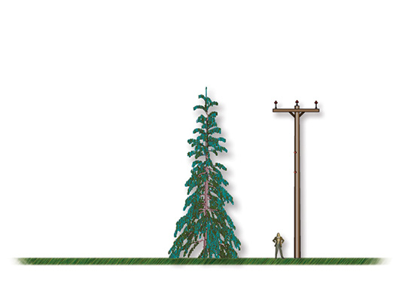
Épinette noire, Black Spruce (Picea mariana, Picea nigra)
